**BAB III**

**PERANCANGAN SISTEM**

* 1. **DESKRIPSI UMUM**

Proyek akhir ini bertujuan untuk membuat sebuah sistem yang bisa membantu memantau kecepatan kendaraan menggunakan sensor kamera. Dalam proyek akhir ini, lokasi pemantauannya adalah di Tol Surabaya-Gresik. Tidak menutup kemungkinan sistem ini juga bisa digunakan di lokasi lain selain jalan tol.

Sistem ini terdiri dari dua bagian, pertama adalah sistem yang digunakan untuk mendeteksi kecepatan kendaraan. Hasil dari bagian ini berupa hasil kecepatan kendaraan dan gambar dari kendaraan apabila melebihi batas kecepatan yang ditentukan. Yang kedua, sistem laporan hasil pemantauan kecepatan kendaraan berupa data statistik pelanggar batas kecepatan seperti jumlah pelanggar dan kecepatan rata-rata pelanggar.

Selanjutnya dalam bab ini akan dijelaskan mengenai perancangan sistem beserta proses yang terjadi dalam pembuatan proyek akhir ini seperti pada gambar 3.1 dibawah ini.

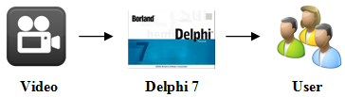

**Gambar 3.1.** Perancangan Sistem

Penjelasannya adalah :

1. Pengambilan data video

Merupakan proses pengambilan video lalu-lintas kendaraan pada jalan tol Surabaya-Gresik dan sebaliknya.

1. Pemrograman dan *build* sistem menggunakan Delphi 7

Sistem ini dibuat dengan menggunakan program Delphi 7

1. Penggunaan sistem oleh user

User bisa menggunakan sistem yang sudah dibuat

* 1. **RANCANGAN APLIKASI**

Aplikasi ini terdiri dari beberapa bagian yang saling berhubungan satu sama lain sesuai alur atau rancangan yang telah ditentukan. Rancangan tersebut dapat dijelaskan melalui diagram blok seperti gambar 3.2 di bawah ini.

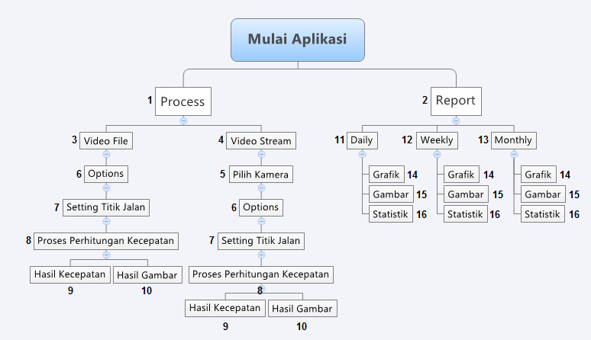

**Gambar 3.2.** Rancangan Aplikasi

Aplikasi ini terdiri dari dua bagian, yaitu proses penghitungan kecepatan dan report. Berikut penjelasannya :

1. *Process*

Ini adalah bagian untuk melakukan pemantauan kecepatan kendaraan.

1. *Report*

Merupakan bagian untuk melihat laporan mengenai pelanggar batas kecepatan lalu-lintas.

1. *Video File*

Merupakan pemilihan video yang sudah direkam sebelumnya untuk digunakan sebagai sumber data kecepatan kendaraan yang akan dihitung kecepatannya.

1. *Video Stream*

Ini adalah penggunaan video secara *real time* sebagai sumber gambar kecepatan kendaraan menggunakan kamera yang sudah terintergasi dengan sistem.

1. Pilih Kamera

Opsi ini hanya ada jika menggunakan *video stream* sebagai sumber data. Berguna untuk memilih kamera yang akan digunakan.

1. *Options*

Pada bagian ini berisi *setting* untuk jenis *filtering* yang akan digunakan, batas kecepatan yang diijinkan, panjang jalan sebenarnya yang ada di video, tampilan *track* yang dideteksi dalam video dan lokasi penyimpanan hasil capture.

1. *Setting* Titik Jalan

Ini merupakan bagian dimana kita melakukan *setting* titik-titik mana yang akan dilakukan deteksi kecepatan kendaraan.

1. Proses Perhitungan Kecepatan

Disini dilakukan proses perhitungan kecepatan dari kendaraan yang ada pada sumber data.

1. Hasil Kecepatan

Merupakan hasil kecepatan kendaraan dari proses perhitungan kecepatan.

1. Hasil Gambar

Apabila hasil kecepatan melebihi batas kecepatan yang diijinkan, maka hasilnya juga berupa gambar kendaraan yang melebihi batas kecepatan.

1. *Daily*

Merupakan fitur untuk melihat laporan pelanggar lalu lintas dalam satu hari.

1. *Weekly*

Merupakan fitur untuk melihat laporan pelanggar lalu lintas dalam satu minggu.

1. *Monthly*

Merupakan fitur untuk melihat laporan pelanggar lalu lintas dalam satu bulan.

1. Grafik

Laporan dalam bentuk grafik jumlah pelanggar dan rata-rata kecepatannya.

1. Gambar

Laporan dalam bentuk gambar kendaraan pelanggar.

1. Statistik

Laporan berbentuk tabel yang berisi tanggal, lokasi jalan, jumlah pelanggar dan rata-rata kecepatan.

* 1. **IMPLEMENTASI SISTEM**
     1. **Tools Yang Digunakan**

Aplikasi ini dibuat menggunakan program Delphi 7, tanpa menggunakan library pengolahan citra seperti OpenCV, Matlab ataupun library lainnya.

Delphi adalah suatu bahasa pemograman (development language) yang digunakan untk merancang suatu aplikasi program. Delphi termasuk dalam pemrograman bahasa tingkat tinggi (high level lenguage). Maksud dari bahasa tingkat tinggi yaitu perintah-perintah programnya menggunakan bahasa yang mudah dipahami oleh manusia. Bahasa pemrograman Delphi disebut bahasa prosedural artinya mengikuti urutan tertentu. Delphi menggunakan lingkungan pemrograman visual.

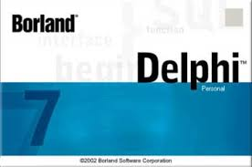

**Gambar 3.3.** Program Delphi 7

* + 1. **Pengambilan Video**

Dalam pembuatan proyek akhir ini, video merupakan salah satu bagian penting karena berfungsi sebagai sumber data yang akan diolah. Gambar kendaraan yang akan dihitung kecepatannya berasal dari video ini. Dibawah ini adalah detail hasil video dan kamera yang digunakan untuk merekam lalu-lintas pada jalan tol Surabaya-Gresik dan sebaliknya.

|  |  |
| --- | --- |
| **Nama** | Lenovo S820 |
| **Pixel** | 12 Megapixel |
| ***Frame* *Width*** | 1280 |
| ***Frame* *Height*** | 720 |
| ***Frame Rate*** | 30 *Frame/Second* |
| **Tanggal Pengambilan** | 6 & 8 Desember 2014 |
| **Lokasi Pengambilan** | Tol Surabaya - Gresik  Tol Gresik - Surabaya |

**Tabel 3.1.** Detail Kamera dan Hasil Video

* + 1. **Pembuatan Aplikasi**

Dalam pembuatan aplikasi ini ada beberapa tahapan yang harus dikerjakan, yaitu :

1. **Desain Interface**

Sesuai dengan rancangan aplikasi pada gambar 3.2, maka harus kita buat tampilan yang sesuai dengan kebutuhan yang ada pada rancangan aplikasi. Bentuk tampilan dibuat agar mudah digunakan nantinya oleh calon pengguna. Secara keseluruhan, tampilan dari aplikasi adalah seperti gambar dibawah ini.

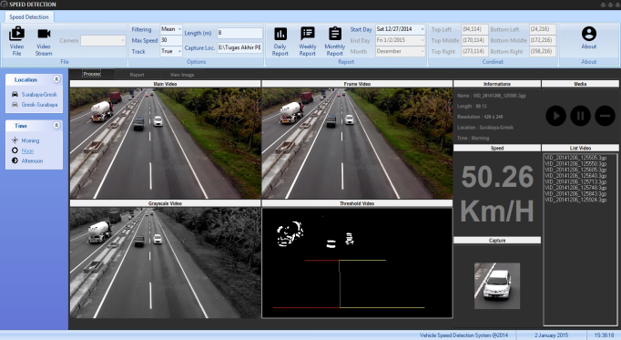

**Gambar 3.4.** Tampilan Proses

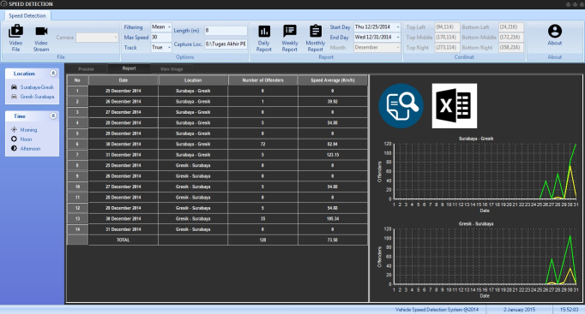

**Gambar 3.5.** Tampilan Report

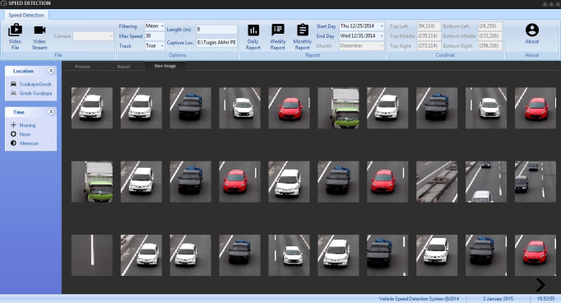

**Gambar 3.6.** Tampilan Hasil Capture

Ada berbagai macam tombol yang mempunyai fungsi berbeda-beda. Berikut adalah penjelasan detail mengenai fungsi masing-masing tombol.

1. **Tab File**

Ada beberapa tombol pada tab ini, yaitu tombol Video File yang berfungsi untuk memilih file video yang sudah tersimpan di komputer, tombol Video Stream untuk menggunakan sumber data video secara real time dan list *camera* yang berisi daftar kamera yang bisa digunakan ketika ingin menggunakan fasilitas Video *Stream*.

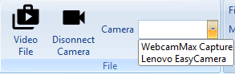

**Gambar 3.7.** Tombol pada Tab File

1. **Tab *Options***

Tab ini berisi setting untuk penggunaan aplikasi. F*iltering* adalah pilihan jenis *filter* yang akan digunakan. Terdapat pilihan *Mean*, *Adaptive Threshold* dan *None* yang bisa disesuaikan dengan keinginan. *Max Speed* adalah batas maksimum kecepatan kendaraan yang diinginkan. *Track* adalah tampilan garis lokasi jalur yang akan dideteksi kecepatan kendaraannya, ada pilihan *true* untuk menampilkan dan *false* apabila kita tidak ingin menampilkannya. Kemudian ada *Length*, yang berfungsi untuk menentukan berapa jarak sebenarnya dalam video dengan satuan meter. Yang terakhir ada *Capture Loc*., yang berguna untuk mengatur lokasi hasil *capture* kendaraan yang melebihi batas kecepatan.

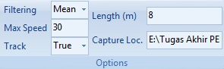

**Gambar 3.8.** Tombol pada Tab Options

1. **Tab *Report***

Pada tab ini, ada tiga tombol utama. Yaitu *Daily Report* apabila ingin menampilkan laporan berdasarkan hari, *Weekly Report* untuk menampilkan laporan dalam seminggu dan *Monthly Report* untuk menampilkan laporan dalam satu bulan. Sedangkan *Start Day*, *End Day* dan *Month*  adalah setting tanggal sesuai dengan laporan yang ingin ditampilkan.

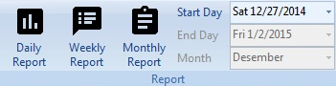

**Gambar 3.9.** Tombol pada Tab Report

1. **Tab *Cordinat***

Tab *cordinat* berisi titik-titik kordinat jalur yang akan dideteksi kecepatan kendaraannya.

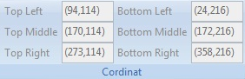

**Gambar 3.10.** Tombol pada Tab Cordinat

1. **Tab *About***

Tombol ini digunakan untuk menampilkan *Form About* dari aplikasi.

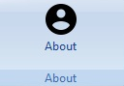

**Gambar 3.11.** Tombol pada Tab About

*Form About* berisi tentang detail aplikasi seperti nama, program yang digunakan untuk membuat aplikasi dan kontak dari pembuat aplikasi.

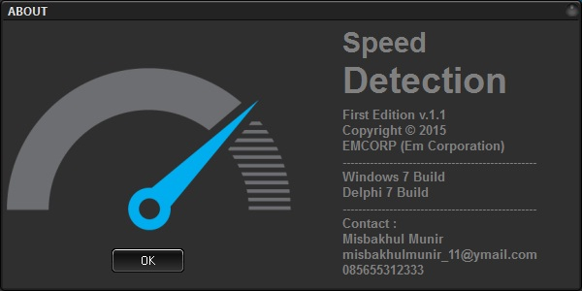

**Gambar 3.12.** Tampilan About Program

1. **Tab *Location* dan *Time***

Tombol pada tab ini berfungsi untuk menampilkan video yang akan di analisa sesuai tombol yang dipilih. Ada pilihan lokasi Surabaya-Gresik dan Gresik – Surabaya yang menunjukkan lokasi video diambil. Kemudian ada pilihan *time*, yaitu *morning*, *noon* dan *afternoon* yang menunjukkan waktu pengambilan video.

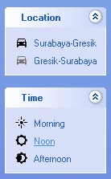

**Gambar 3.13.** Tombol pada Tab Location dan Time

1. **Process *View***

Dalam *process view*, ada empat tampilan utama. Yang pertama adalah *Main Video*, yang menampilkan video yang akan dianalisa. Kedua adalah *Frame Video* yang menampilkan gambar dari *Main Video* setiap 100ms. Yang ketiga adalah *Grayscale* *Video*, menampilkan gambar yang sama pada *Frame Video* namun dalam bentuk *grayscale* atau abu-abu. Kemudian *Threshold Video*, yang menampilkan hasil deteksi kendaraan dan hasil perhitungan kecepatan kendaraan.

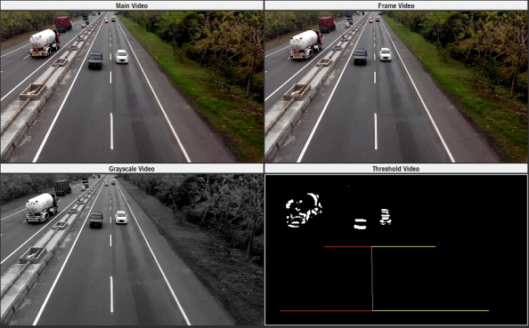

**Gambar 3.14.** Tampilan Process View

1. **Tab *Informations***

Panel ini berisi tentang informasi video yang digunakan sebagai sumber data. Seperti informasi nama, panjang durasi, resolusi panel *process view*, lokasi pengambilan video dan waktu pengambilan videonya.

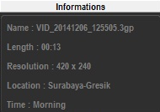

**Gambar 3.15.** Tampilan Tab Informations

1. **Tab *Speed***

Pada bagian panel ini berisi hasil perhitungan kecepatan dalam satuan Km/H dari kendaraan yang terekam dalam video sumber data.

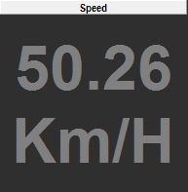

**Gambar 3.16.** Tampilan Tab Speed

1. **Tab *Capture***

Panel *capture* digunakan untuk menampilkan hasil capture kendaraan yang hasil perhitungan kecepatannya melebihi batas kecepatan *maximum* yang diijinkan.

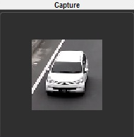

**Gambar 3.17.** Tampilan Tab Capture

1. **Tab Media**

Pada panel ini tersedia tombol media yang digunakan untuk mengatur jalannya proses perhitungan. Tombol *play* untuk memulai melakukan proses perhitungan, *pause* untuk menghentikan proses sejenak dan tombol *stop* untuk menghentikan jalannya proses perhitungan.

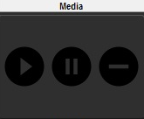

**Gambar 3.18.** Tampilan Tab Informations

1. **Tab List Video**

List video digunakan untuk menampilkan list video yang sudah terdaftar di program. List yang ditampilkan berupa nama videonya.

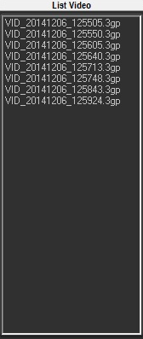

**Gambar 3.19.** Tampilan Tab List Video

1. **Tombol *Report***

Ada dua tombol pada bagian report. Yang pertama yaitu tombol pencarian, tombol ini berfungsi untuk menampilkan hasil report sesuai tanggal yang dipilih user. Report harian, mingguan ataupun bulanan. Sedangkan tombol yang kedua adalah tombol excel, tombol ini berguna untuk menyimpan data hasil report dalam bentuk file excel.



**Gambar 3.20.** Tampilan Tombol Report

1. **Tabel *Report***

Tabel *report* berfungsi menampilkan hasil report yang ingin ditampikan. Data yang tampil dalam tabel berupa tanggal, lokasi pengambilan video, jumlah pelanggar dan rata-rata kecepatan pelanggar batas kecepatan.

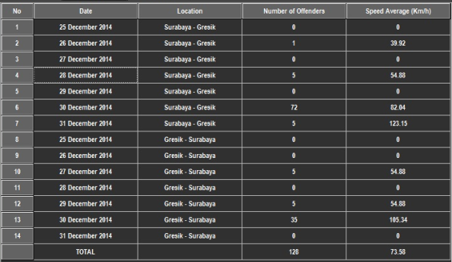

**Gambar 3.21.** Tampilan Tabel Report

1. **Grafik *Report***

Sama seperti tabel *report*, pada grafik *report* juga menampilkan data jumlah pelanggar dan rata-rata kecepatan pelanggar dalam bentuk grafik. Fitur ini hanya bisa digunakan untuk jenis report mingguan dan bulanan saja.

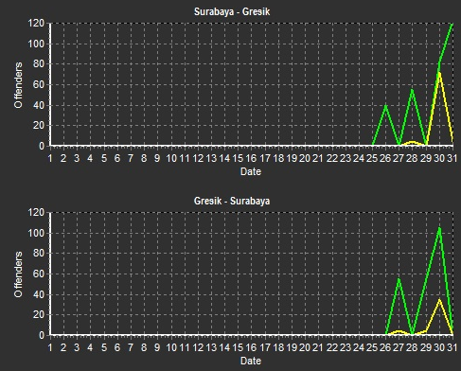

**Gambar 3.22.** Tampilan Grafik Report

1. **Tab *View Image***

Selain dalam bentuk tabel dan grafik, *report* juga ditampilkan dalam bentuk hasil *capture*. Jadi semua gambar kendaraan yang melebihi batas kecepatan kendaraan bisa ditampilkan. Sama seperti *report* dalam tabel, gambar kendaraan pelanggar batas kecepatan kendaraan bisa ditampilkan berdasarkan hari, minggu atau bulan terjadinya pelanggaran.

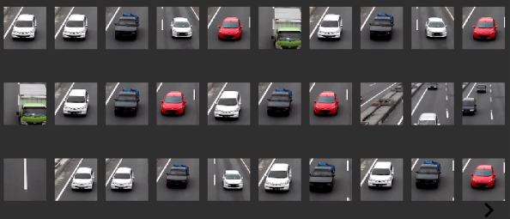

**Gambar 3.23.** Tampilan Hasil Capture

1. **Programming**

Pada tahap ini adalah tahap dimana desain *interface* yang sudah disusun tadi di berikan program agar berjalan sesuai dengan yang diharapkan. Sesuai penjelasan sebelumnya, program dibuat dengan menggunakan Delphi 7.

Beberapa hal penting dalam pembuatan proyek akhir ini adalah bagaimana mengimplementasikan metode *optical flow*, *threshold*, *mean filtering*, *adaptive thresholding* dan *BLOB analysis* untuk mendeteksi obyek bergerak dalam video dimana dalam proyek akhir ini obyeknya adalah kendaraan roda 4 atau lebih. Selain itu, yang juga penting adalah bagaimana bisa menghitung kecepatan kendaraan dari hasil deteksi obyek yang dilakukan. Fitur report bukan merupakan fitur utama dari proyek akhir ini, fitur ini hanya untuk memberikan kemudahan bagi user untuk melihat hasil pemantauan kecepatan kendaraan oleh program.

1. **Pengujian**

Pengujian dilakukan untuk mengetahui sejauh mana ketelitian program yang sudah dibuat apakah sudah sesuai dengan harapan atau tidak. Cara pengujian dan hasil pengujiaannya akan dijelaskan lebih lanjut pada bab selanjutnya.